电子科技大学
计算机科学与工程学院

标 准 实 验 报 告

（实验）课程名称 人工智能

电子科技大学教务处制表

电 子 科 技 大 学
电 子 科 技 大 学
实 验 报 告
指导教师：康昭
实验地点： 主楼A2-412 实验时间：2025年5月6日
一、实验室名称： 计算机学院实验中心
二、实验项目名称：A*算法实验
三、实验学时：5学时
四、实验原理：
A*算法是一种启发式图搜索算法，其特点在于对估价函数的定义上。对于一般的启发式图搜索，总是选择估价函数f值最小的节点作为扩展节点。因此，f是根据需要找到一条最小代价路径的观点来估算节点的，所以，可考虑每个节点n的估价函数值为两个分量：从起始节点到节点n的实际代价g(n)以及从节点n到达目标节点的估价代价h(n),且，为节点到目的结点的最优路径的代价。
八数码问题是在3×3的九宫格棋盘上，摆有8个刻有1～8数码的将牌。棋盘中有一个空格，允许紧邻空格的某一将牌可以移到空格中，这样通过平移将牌可以将某一将牌布局变换为另一布局。针对给定的一种初始布局或结构（目标状态），问如何移动将牌，实现从初始状态到目标状态的转变。如下图表示了一个具体的八数码问题求解。
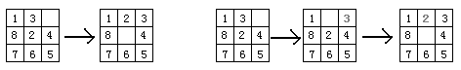
图2 八数码问题的求解

五、实验目的：
熟悉和掌握启发式搜索的定义、估价函数和算法过程，并利用A*算法求解N数码难题，理解求解流程和搜索顺序。
六、实验内容：
1. 以8数码问题为例实现A*算法的求解程序（编程语言不限），设计估价函数。
注：需在实验报告中说明估价函数，并附对应的代码。
2. 设置初始状态和目标状态，针对估价函数，求得问题的解，并输出移动过程。
要求：
（1）提交源代码及可执行文件。
（2）提交实验报告，内容包括：对代码的简单说明、运行结果截图及说明等。
七、实验器材（设备、元器件）：
PC微机一台
八、实验步骤：
一、A*算法实现八数码问1.题基本数学原理
1.定义评估函数
$$f\left(s\right)=g\left(s\right)+h\left(s\right)$$
其中g(s)为从初始状态到s的实际路径代价，h(s)为启发函数，本文中采用曼哈顿距离。
$$h(s)=\sum_{k=1}^{n^{2}-1}{(}|x_{k}-x_{k}^{*}{|}+|y_{k}-y_{k}^{*}{|})$$
2.状态空间
每次状态变化，可视为‘0’位置的移动，定义$S=(S,A,γ)$
其中S为全部合法状态，$s∈S$ ，S为全部合法状态
A(s)属于动作集合，$a∈\{上，下，左，右\}$，
$γ(s,a)$记为状态转移函数，返回移动后的新状态。

3.可解性判定
定义inv(s)表示：：将状态 s 展平为一维数组（排除空格 0），统计所有逆序对数量，即满足ai​>aj​ 且i<j 的序对 (ai​,aj​)的数量。
空格位置：设空格在状态 s 中的行号为 i（从上至下编号为 0,1,…,n−1），定义 d0​=n−1−i，即空格距底部的行数。
定义$τ\left(s\right)=\left\{\begin{aligned}inv\left(s\right) mod2,n为奇数 \\ int\left(s\right)+d_{0} mod2,n为偶数\end{aligned}\right.$
八数码问题有解的充要条件如下：
$$τ(s)≡τ(s_{\left\{goal\right\}})$$
可在$O(n^{2} logn)$时间内判定问题可解性，避免无效搜索。其数学本质源于排列的奇偶性与空位移动的相互作用规律。

二、伪代码实现
1.状态表示
状态以二维数组 vector<vector<int>> 表示。为便于状态比较与存储，采用 vec_to_str 函数将状态转换为字符串作为哈希键，并提供逆变换 str_to_vec。
2.可解性函数
函数 count_inversions 计算展平状态的逆序数（不计0）。find_zero 定位空格位置。get_parity 综合判断当前状态的奇偶性。若初始状态与目标状态奇偶性不一致，则问题无解。否则继续。
3.启发式函数
曼哈顿距离：
- // 启发式函数：曼哈顿距离
- int h(const vector<vector<int>>& state) {
- int res = 0;
- for (int i = 0; i < n; ++i) {
- for (int j = 0; j < n; ++j) {
- int num = state[i][j];
- if (num == 0) continue;
- auto [gx, gy] = target_pos[num];
- res += abs(i - gx) + abs(j - gy);
- }
- }
- return res;
- }
4.核心A*算法
使用 priority_queue 最小堆存储状态，队列元素为 (f值, 状态字符串)。哈希表 d 记录当前最短距离；parent 保存状态转移路径。每次扩展当前最小 f 值状态，尝试四个方向的移动操作。
- int Astar(const string& start) {
- d[start] = 0;
- q.push({h(str_to_vec(start)), start});
- parent[start] = "";
- string goal_str = vec_to_str(goal_state);

- while (!q.empty()) {
- auto [_, s] = q.top(); q.pop();
- if (s == goal_str) return d[s];

- vector<vector<int>> vec = str_to_vec(s);
- auto [x, y] = find_zero(vec);

- for (int dir = 0; dir < 4; ++dir) {
- int nx = x + dx[dir], ny = y + dy[dir];
- if (nx < 0 || nx >= n || ny < 0 || ny >= n) continue;

- auto new_vec = vec;
- swap(new_vec[x][y], new_vec[nx][ny]);
- string new_s = vec_to_str(new_vec);

- if (!d.count(new_s) || d[new_s] > d[s] + 1) {
- d[new_s] = d[s] + 1;
- parent[new_s] = s;
- q.push({d[new_s] + h(new_vec), new_s});
- }
- }
- }
- return -1;
- }
5. 路径还原与输出
使用 get_path 函数根据 parent 映射逆向回溯，获取完整求解路径。print_state 函数负责格式化输出状态矩阵。
- // 获取路径
- vector<vector<vector<int>>> get_path() {
- vector<vector<vector<int>>> path;
- string current = vec_to_str(goal_state);
- while (!current.empty()) {
- path.push_back(str_to_vec(current));
- current = parent[current];
- }
- reverse(path.begin(), path.end());
- return path;
- }

九、实验数据及结果分析：
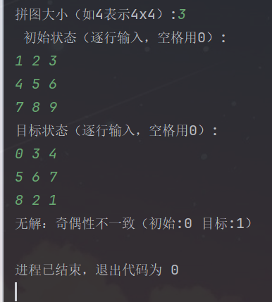
1.无解情况展示
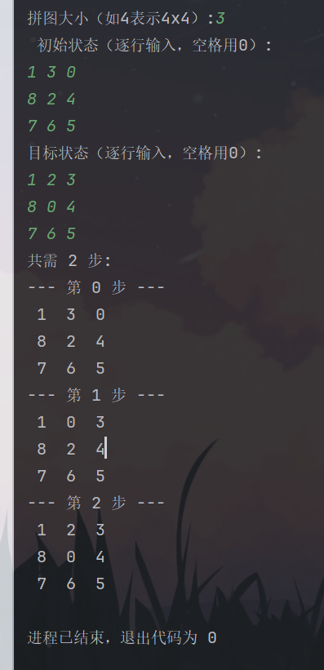
2.有解情况展示


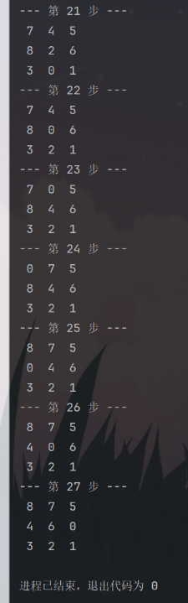
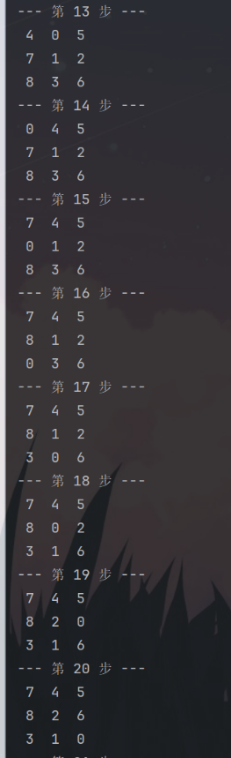
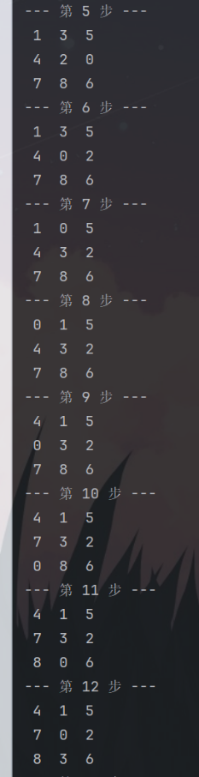
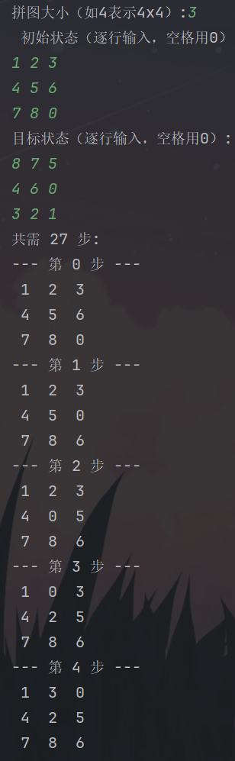
3.复杂情况展示

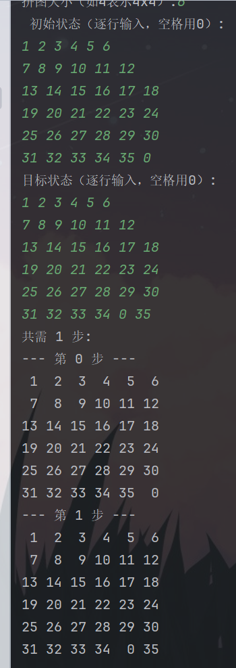
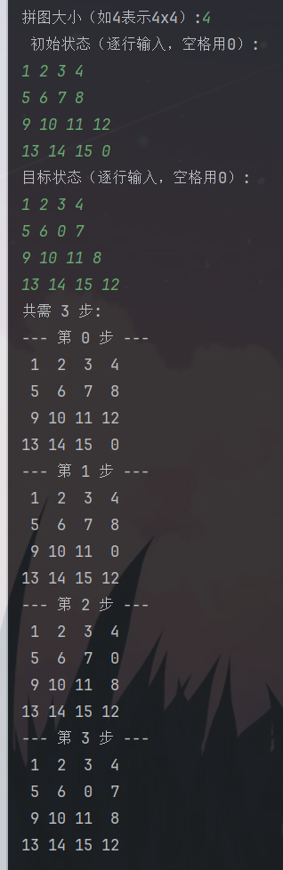
4. 改变size求解N数码问题
5.对其他估值函数的思考
错位数估值：看当前状态下，有多少个数字不在它们“目标该去的位置”，就给多少个“错误点”打分。相比于曼哈顿距离更快，适用于大规模计算，但是不精细。
- int h_misplaced(const vector<vector<int>>& state) {
- int misplaced = 0;
- for (int i = 0; i < n; ++i)
- for (int j = 0; j < n; ++j) {
- int num = state[i][j];
- if (num != 0 && target_pos[num] != make_pair(i, j))
- misplaced++;
- }
- return misplaced;
- }
- int h(const vector<vector<int>>& state) {
- if (heuristic == MANHATTAN) {
- int res = 0;
- for (int i = 0; i < n; ++i) {
- for (int j = 0; j < n; ++j) {
- int num = state[i][j];
- if (num == 0) continue;
- auto [gx, gy] = target_pos[num];
- res += abs(i - gx) + abs(j - gy);
- }
- }
- return res;
- } else if (heuristic == MISPLACED) {
- return h_misplaced(state);
- }
- return 0;
- }
6. 其他有价值的尝试
1.路径回溯展示步骤（如上所示）
2.双向搜索
- unordered_map<string, int> d_start, d_goal;
- priority_queue<pair<int, string>, vector<pair<int, string>>, greater<>> q_start, q_goal;
- unordered_map<string, string> parent_start, parent_goal;

- // 启发式函数：曼哈顿距离
- int h(const vector<vector<int>>& state, const unordered_map<int, pair<int, int>>& target_pos) {
- int res = 0;
- for (int i = 0; i < n; ++i) {
- for (int j = 0; j < n; ++j) {
- int num = state[i][j];
- if (num == 0) continue;
- auto [gx, gy] = target_pos.at(num);
- res += abs(i - gx) + abs(j - gy);
- }
- }
- return res;
- }

- // 双向A*算法核心
- int Astar_bidirectional(const string& start_str) {
- string goal_str = vec_to_str(goal_state);

- // 初始化
- d_start[start_str] = 0;
- d_goal[goal_str] = 0;
- q_start.push({h(str_to_vec(start_str), target_pos), start_str});
- q_goal.push({h(str_to_vec(goal_str), target_pos), goal_str});
- parent_start[start_str] = "";
- parent_goal[goal_str] = "";

- while (!q_start.empty() && !q_goal.empty()) {
- // 从起点方向扩展
- if (!q_start.empty()) {
- auto [_, s_start] = q_start.top(); q_start.pop();
- if (d_goal.count(s_start)) {
- return d_start[s_start] + d_goal[s_start];
- }

- vector<vector<int>> vec_start = str_to_vec(s_start);
- auto [x, y] = find_zero(vec_start);

- for (int dir = 0; dir < 4; ++dir) {
- int nx = x + dx[dir], ny = y + dy[dir];
- if (nx < 0 || nx >= n || ny < 0 || ny >= n) continue;

- auto new_vec = vec_start;
- swap(new_vec[x][y], new_vec[nx][ny]);
- string new_s = vec_to_str(new_vec);

- if (!d_start.count(new_s) || d_start[new_s] > d_start[s_start] + 1) {
- d_start[new_s] = d_start[s_start] + 1;
- parent_start[new_s] = s_start;
- q_start.push({d_start[new_s] + h(new_vec, target_pos), new_s});
- }
- }
- }

- // 从目标方向扩展
- if (!q_goal.empty()) {
- auto [_, s_goal] = q_goal.top(); q_goal.pop();
- if (d_start.count(s_goal)) {
- return d_start[s_goal] + d_goal[s_goal];
- }

- vector<vector<int>> vec_goal = str_to_vec(s_goal);
- auto [x, y] = find_zero(vec_goal);

- for (int dir = 0; dir < 4; ++dir) {
- int nx = x + dx[dir], ny = y + dy[dir];
- if (nx < 0 || nx >= n || ny < 0 || ny >= n) continue;

- auto new_vec = vec_goal;
- swap(new_vec[x][y], new_vec[nx][ny]);
- string new_s = vec_to_str(new_vec);

- if (!d_goal.count(new_s) || d_goal[new_s] > d_goal[s_goal] + 1) {
- d_goal[new_s] = d_goal[s_goal] + 1;
- parent_goal[new_s] = s_goal;
- q_goal.push({d_goal[new_s] + h(new_vec, target_pos), new_s});
- }
- }
- }
- }
- return -1;
- }

十、实验结论：
本次实验通过实现A算法求解了8数码问题，验证了启发式搜索的有效性。A算法能够通过结合实际代价和启发式代价来有效地找到从初始状态到目标状态的最短路径。在实验中，我们选择了曼哈顿距离作为启发式函数，这一函数的表现证明了其在搜索过程中具有较高的效率。实验结果表明，A*算法可以在合理时间内得到正确的解，尤其是在目标状态存在解的情况下。
通过实验，了解了A*算法在解决复杂问题中的优势，特别是在大规模的状态空间中，启发式搜索提供了一种较为高效的求解方式。同时，实验还帮助我们加深了对启发式搜索估价函数和算法过程的理解。
十一、总结及心得体会：
在本次实验中，我深入理解了A*算法的基本原理，尤其是如何通过启发式函数来指导搜索方向。通过选择合适的估价函数，A*算法能够高效地搜索到最短路径。启发式函数的选择至关重要：不同的估价函数会影响A*算法的性能和搜索效率。例如，曼哈顿距离能够很好地估算到目标状态的距离，因此在大多数情况下效果较好。
十二、对本实验过程及方法、手段的改进建议：
估价函数的多样化：本次实验使用了曼哈顿距离、错位数作为启发式函数，虽然表现较好，但仍然可以尝试其他估价函数，以比较不同启发式函数的优劣。
状态空间剪枝优化：目前的实现对于每个状态进行了广泛的搜索，但在状态空间较大时，仍可能出现冗余的计算。可以考虑使用更多的优化技术，如启发式的提前终止、A算法的变种（如IDA）等。
改进可视化效果：为了更直观地展示搜索过程，可以尝试为A*算法实现一个可视化界面，将搜索过程中的状态转换以动画形式展示，帮助用户更好地理解算法的工作过程。
报告评分：
指导教师签字：
附录：
- #include <iostream>
- #include <vector>
- #include <string>
- #include <unordered_map>
- #include <queue>
- #include <algorithm>
- #include <sstream>
- #include <iomanip>
- using namespace std;

- vector<vector<int>> start_state, goal_state;
- int n;

- // 方向数组
- int dx[4] = {0, 0, -1, 1};
- int dy[4] = {1, -1, 0, 0};

- // 目标位置映射
- unordered_map<int, pair<int, int>> target_pos;

- // 辅助函数声明
- vector<int> flatten(const vector<vector<int>>& state);
- int count_inversions(const vector<int>& arr);
- pair<int, int> find_zero(const vector<vector<int>>& state);
- int get_parity(const vector<vector<int>>& state, int n);

- // 将二维状态转换为字符串
- string vec_to_str(const vector<vector<int>>& vec) {
- stringstream ss;
- for (const auto& row : vec) {
- for (int num : row) {
- ss << setw(2) << setfill('0') << num << ",";
- }
- }
- return ss.str();
- }

- // 将字符串转换为二维状态
- vector<vector<int>> str_to_vec(const string& s) {
- vector<vector<int>> vec(n, vector<int>(n));
- stringstream ss(s);
- string token;
- for (int i = 0; i < n; ++i) {
- for (int j = 0; j < n; ++j) {
- getline(ss, token, ',');
- vec[i][j] = stoi(token);
- }
- }
- return vec;
- }

- // 展平状态（排除0）
- vector<int> flatten(const vector<vector<int>>& state) {
- vector<int> flat;
- for (const auto& row : state) {
- for (int num : row) {
- if (num != 0) flat.push_back(num);
- }
- }
- return flat;
- }

- // 计算逆序数
- int count_inversions(const vector<int>& arr) {
- int inv = 0;
- for (int i = 0; i < arr.size(); ++i) {
- for (int j = i + 1; j < arr.size(); ++j) {
- if (arr[i] > arr[j]) inv++;
- }
- }
- return inv;
- }

- // 查找空格位置
- pair<int, int> find_zero(const vector<vector<int>>& state) {
- for (int i = 0; i < n; ++i)
- for (int j = 0; j < n; ++j)
- if (state[i][j] == 0) return {i, j};
- return {-1, -1};
- }

- // 计算可解性奇偶性
- int get_parity(const vector<vector<int>>& state, int n) {
- vector<int> flat = flatten(state);
- int inv = count_inversions(flat);
- auto [row, _] = find_zero(state);

- if (n % 2 == 1) return inv % 2;
- int row_from_bottom = n - row;
- return (inv + row_from_bottom) % 2;
- }

- // 启发式函数：曼哈顿距离
- int h(const vector<vector<int>>& state) {
- int res = 0;
- for (int i = 0; i < n; ++i) {
- for (int j = 0; j < n; ++j) {
- int num = state[i][j];
- if (num == 0) continue;
- auto [gx, gy] = target_pos[num];
- res += abs(i - gx) + abs(j - gy);
- }
- }
- return res;
- }

- // A* 算法核心
- unordered_map<string, int> d;
- priority_queue<pair<int, string>, vector<pair<int, string>>, greater<>> q;
- unordered_map<string, string> parent;

- int Astar(const string& start) {
- d[start] = 0;
- q.push({h(str_to_vec(start)), start});
- parent[start] = "";
- string goal_str = vec_to_str(goal_state);

- while (!q.empty()) {
- auto [_, s] = q.top(); q.pop();
- if (s == goal_str) return d[s];

- vector<vector<int>> vec = str_to_vec(s);
- auto [x, y] = find_zero(vec);

- for (int dir = 0; dir < 4; ++dir) {
- int nx = x + dx[dir], ny = y + dy[dir];
- if (nx < 0 || nx >= n || ny < 0 || ny >= n) continue;

- auto new_vec = vec;
- swap(new_vec[x][y], new_vec[nx][ny]);
- string new_s = vec_to_str(new_vec);

- if (!d.count(new_s) || d[new_s] > d[s] + 1) {
- d[new_s] = d[s] + 1;
- parent[new_s] = s;
- q.push({d[new_s] + h(new_vec), new_s});
- }
- }
- }
- return -1;
- }

- // 获取路径
- vector<vector<vector<int>>> get_path() {
- vector<vector<vector<int>>> path;
- string current = vec_to_str(goal_state);
- while (!current.empty()) {
- path.push_back(str_to_vec(current));
- current = parent[current];
- }
- reverse(path.begin(), path.end());
- return path;
- }

- // 打印状态
- void print_state(const vector<vector<int>>& state) {
- for (const auto& row : state) {
- for (int num : row) {
- cout << setw(2) << num << " ";
- }
- cout << "\n";
- }
- }

- int main() {
- // 输入处理
- cout << "拼图大小（如4表示4x4）: ";
- cin >> n;

- cout << "初始状态（逐行输入，空格用0）:\n";
- start_state.resize(n, vector<int>(n));
- for (int i = 0; i < n; ++i)
- for (int j = 0; j < n; ++j)
- cin >> start_state[i][j];

- cout << "目标状态（逐行输入，空格用0）:\n";
- goal_state.resize(n, vector<int>(n));
- for (int i = 0; i < n; ++i)
- for (int j = 0; j < n; ++j) {
- cin >> goal_state[i][j];
- target_pos[goal_state[i][j]] = {i, j};
- }

- // 可解性校验
- int start_parity = get_parity(start_state, n);
- int goal_parity = get_parity(goal_state, n);
- if (start_parity != goal_parity) {
- cout << "无解：奇偶性不一致（初始:" << start_parity
- << " 目标:" << goal_parity << "）\n";
- return 0;
- }

- // 运行A*
- string start_str = vec_to_str(start_state);
- int steps = Astar(start_str);

- // 结果输出
- if (steps == -1) {
- cout << "无解！\n";
- return 0;
- }

- auto path = get_path();
- cout << "共需 " << steps << " 步:\n";
- for (size_t i = 0; i < path.size(); ++i) {
- cout << "--- 第 " << i << " 步 ---\n";
- print_state(path[i]);
- }

- return 0;
- }

电 子 科 技 大 学
实 验 报 告
指导老师：康昭
实验地点： 主楼A2-412 实验时间：2025.5.17
一、实验室名称： 计算机学院实验中心
二、实验项目名称：决策树实验
三、实验学时：5学时
四、实验原理：
（1）ID3算法
ID3算法的核心思想就是以信息增益度量属性选择，选择分裂后信息增益最大的属性进行分裂。下面先定义几个要用到的概念。设D为用类别对训练元组进行的划分，则D的熵（entropy）表示为：
其中p_{i}表示第i个类别在整个训练元组中出现的概率，可以用属于此类别元素的数量除以训练元组元素总数量作为估计。熵的实际意义表示是D中元组的类标号所需要的平均信息量。现在我们假设将训练元组D按属性A进行划分，则A对D划分的期望信息为：
而信息增益即为两者的差值：
gain(A)=info(D)-info_{A}(D)
ID3算法就是在每次需要分裂时，计算每个属性的增益率，然后选择增益率最大的属性进行分裂。
对于特征属性为连续值，可以如此使用ID3算法：先将D中元素按照特征属性排序，则每两个相邻元素的中间点可以看做潜在分裂点，从第一个潜在分裂点开始，分裂D并计算两个集合的期望信息，具有最小期望信息的点称为这个属性的最佳分裂点，其信息期望作为此属性的信息期望。
五、实验目的：
编程实现决策树算法ID3；理解算法原理。
六、实验内容：
利用traindata.txt的数据（75*5，第5列为标签）进行训练，构造决策树；利用构造好的决策树对testdata.txt的数据进行分类，并输出分类准确率。
要求：
（1）提交源代码及可执行文件。
（2）提交实验报告，内容包括：对代码的简单说明、运行结果的截图及说明等。
（3）需画出决策树，指明每个分支所对应的特征/属性，以及分裂值。
注：如用到了剪枝、限定深度等技巧（加分项），请加以说明。
七、实验器材（设备、元器件）：
PC微机一台
八、实验步骤：
1.算法核心：
给你数据和标签，得到一颗决策树
- def cal_entropy(data, x_labels):
- 递归终止条件：
finish_columns = np.unique(data[:, -1])
得到最后一行的标签（也就是结果）
（剪枝）
- if len(finish_columns) == 1:
- return finish_columns[0]
返回的的标签数只有1，说明这个分支已经分到叶子了。
- 初始熵计算
len_decision_ok = np.sum(result == unique_decision[0]) # ok的个数
len_decision_nor = len(result) - len_decision_ok
old_entropy = -float(len_decision_ok / len_num) * np.log2(float(len_decision_ok / len_num)) - float(len_decision_nor / len_num) * np.log2(float(len_decision_nor / len_num))
- 计算每个类别的信息

- message_entropy = []
- for i in range(len_label):
- item = data[:, i]
- unique_item = np.unique(item) # 第i种类别的有哪些
- dict_items[x_labels[i]] = unique_item
- len_item = len(unique_item) # 第i种类别的有多少种
- entropy_item = []
- entropy_item_len = []
- print("正在进行...")# 清楚进度
- for j in range(len_item):
- # 遍历item，找到unique_item中每一个类别的下标
- indexs = np.where(item == unique_item[j])
- len_indexs = len(indexs[0]) # where返回的是一个元组，第一个元素是下标
- entropy_item_len.append(len_indexs)

- # 遍历result，找到对应的值
- result_item = result[indexs[0]] # 使用 indexs[0]
- len_ok = np.sum(result_item == unique_decision[0])
- len_nor = len_indexs - len_ok

- # 计算信息熵
- if len_indexs > 0: # 确保 len_indexs 不为零
- p1 = float(len_ok) / len_indexs
- p2 = float(len_nor) / len_indexs

- # 避免计算 log(0)
- entropy_value = 0
- if p1 > 0:
- entropy_value -= p1 * np.log2(p1)
- if p2 > 0:
- entropy_value -= p2 * np.log2(p2)

- entropy_item.append(entropy_value)
- else:
- entropy_item.append(0)

（4）计算信息增益
gain(A)=info(D)-info_{A}(D)

- D = []
- for i in message_entropy:
- D.append(old_entropy - i)

- if not D: # Check if D is empty
- return unique_decision[0] # Return a default decision if no information gain

- max_index = np.argmax(D) # 最大值的下标

（5）递归构建子树

- data_branch = dict_items[x_labels[max_index]]
- tree = {x_labels[max_index]: {}}
- for s in data_branch:
- next_indices = np.where(data[:, max_index] == s)[0] # 生成式多维的
- next_data = data[next_indices, :]
- next_data = np.delete(next_data, max_index, axis=1)
- next_x_labels = np.delete(x_labels, max_index)
- tree[x_labels[max_index]][s] = cal_entropy(next_data, next_x_labels)
- return tree

（6）预测
- def predict_single(tree, x_labels, sample):
- if not isinstance(tree, dict):
- return tree == sample[-1] # 比较预测结果和实际结果是否相同
- root = next(iter(tree))
- subtree = tree[root]
- feature_index = list(x_labels).index(root) # Convert x_labels to list before using index
- feature_value = sample[feature_index]
- if feature_value in subtree:
- return predict_single(subtree[feature_value], x_labels, sample)
- else:
- # 返回叶子节点的预测结果，并比较该结果与实际结果是否相同
- leaf_prediction = next(iter(subtree.values()))
- return leaf_prediction == sample[-1]

- def predict(tree, x_labels, samples):
- correct_predictions = 0
- for sample in samples:
- if predict_single(tree, x_labels, sample):
- correct_predictions += 1
- return correct_predictions / len(samples) # 返回预测正确的比例

九、实验数据及结果分析：
实验准确率：
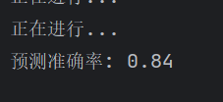
画出决策树，每个分支所对应的特征/属性。
局部展示：
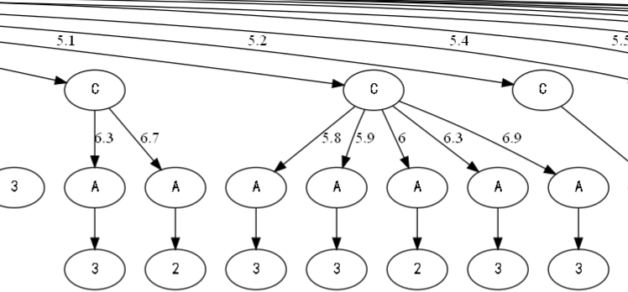

高级包完成：

- import pandas as pd
- from sklearn.tree import DecisionTreeClassifier, plot_tree
- from sklearn.metrics import accuracy_score
- import matplotlib.pyplot as plt

- # ------------------------- 读取数据 -------------------------
- def load_data(filepath):
- """加载制表符分隔的数据，最后一列为标签"""
- df = pd.read_csv(
- filepath,
- sep='\t',
- header=None,
- names=['feature1', 'feature2', 'feature3', 'feature4', 'label']
- )
- X = df[['feature1', 'feature2', 'feature3', 'feature4']].values
- y = df['label'].values
- return X, y

- # 加载训练集和测试集
- X_train, y_train = load_data('traindata.txt')
- X_test, y_test = load_data('testdata.txt')

- # ------------------------- 训练模型 -------------------------
- # 创建决策树分类器（使用基尼系数作为划分标准）
- clf = DecisionTreeClassifier(
- criterion='gini', # 或 'entropy' 使用信息增益
- max_depth=3, # 控制树深度防止过拟合
- random_state=42
- )

- # 训练模型
- clf.fit(X_train, y_train)

- # ------------------------- 评估模型 -------------------------
- # 预测测试集
- y_pred = clf.predict(X_test)

- # 计算准确率
- accuracy = accuracy_score(y_test, y_pred)
- print(f"测试集准确率: {accuracy:.4f}")

- # ------------------------- 可视化决策树（可选） -------------------------
- plt.figure(figsize=(20, 12))
- plot_tree(
- clf,
- feature_names=['feature1', 'feature2', 'feature3', 'feature4'],
- class_names=['Class1', 'Class2', 'Class3'], # 根据实际类别名修改
- filled=True,
- rounded=True
- )
- plt.savefig('decision_tree.png', dpi=300)
- plt.show()

十、实验结论：
本次决策树实验表明，所构建的模型能有效区分目标类别，在训练集上准确率较高，验证了特征选择的合理性。关键分裂节点对分类结果影响显著。但模型在测试集表现略有下降。可视化树结构清晰展示了决策路径，符合数据内在规律。
十一、总结及心得体会：
通过本次实验，深入理解了决策树的工作原理及实现流程。实践中体会到：特征选择直接影响模型性能，信息增益等指标能有效量化特征重要性；同时，过拟合问题需通过剪枝等手段缓解。决策树的直观解释性是显著优势，适用于需透明决策的场景，为后续复杂模型学习奠定基础。
十二、对本实验过程及方法、手段的改进建议：
优化过拟合处理：采用预剪枝（限制树深度/叶节点样本数）或后剪枝提升泛化能力；
特征工程增强：尝试组合特征或引入分箱处理连续变量，改善分裂效果；
模型对比验证：结合交叉验证评估稳定性，并与随机森林等集成方法对比性能；

报告评分：
指导教师签字：
电 子 科 技 大 学
实 验 报 告
指导教师：康昭
实验地点： 主楼A2-412 实验时间：2025.5.20
一、实验室名称： 计算机学院实验中心
二、实验项目名称：强化学习实验。三、实验学时：6学时
四、实验原理：
（1）Q-Learning算法
Q-Learning是一种记录行为值（Q value）的方法，每种行为在一定的状态都会有一个值Q(s,a)，就是说行为a在s状态的值是Q（s,a）。对于迷宫游戏，s就是当前agent所在的地点了。每一步，智能体可以选择四种动作，所以动作a有四种可能性。
在本实验里，已经提供了强化学习基本的训练接口，只需要实现Q表格的强化学习方法即可。算法框架如下：
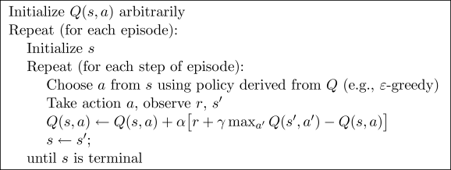
图1 强化学习算法框架
可以看到，算法的核心部分是更新Q表格。训练目标是在评价阶段，智能体的平均奖励达到最高。
（2）迷宫游戏说明
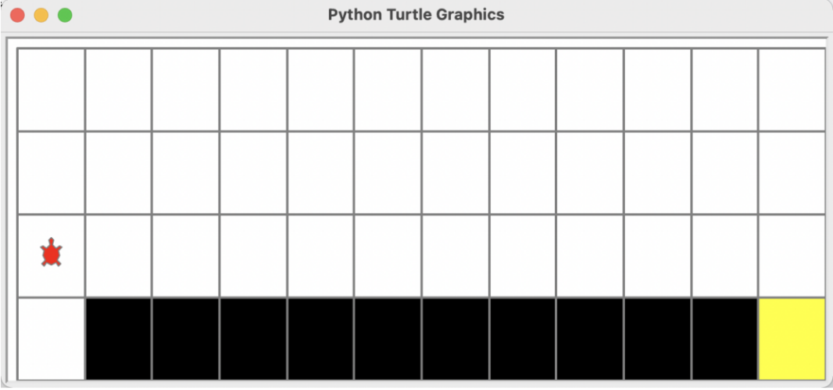
图2 迷宫游戏示例
如上图所示，本实验所研究的迷宫由一个二维表格构成。其中白色区域是可行走区域，黑色区域是陷阱区域，黄色区域是终点。规则如下：
- 智能体从左下角出发，到达黄色区域即游戏成功。
- 智能体每次可选择上、下、左、右四种移动动作，每次动作得到-1奖励。
- 智能体不能移动出网络，如果下一步的动作命令会让智能体移动出边界，那么这一步将不会执行，即智能体原地不动，得到-1奖励。
- 智能体移动到黑色区域，得到-100奖励。
- 智能体移动到黄色区域，该回合结束。
由图可知，最优的路线需要13步，所以最后智能体获得的奖励指在-13左右为最佳结果。
五、实验目的：
使用Q表格方法解决迷宫寻路问题，理解强化学习算法原理。
六、实验内容：
结合给定的程序代码框架，补全代码，并达到实验目的。鼓励探索新的迷宫布局和任务。
要求：
（1）提交源代码及可执行文件。
（2）提交实验报告，内容包括：对代码的简单说明、运行结果的截图及说明等。
七、实验器材（设备、元器件）：
PC微机一台
八、实验步骤：
1.对于choose_action函数的分析：
我采用的是指数衰减
- self.epsilon = self.epsilon_min + (self.epsilon_start - self.epsilon_min) * \ np.exp(-self.epsilon_decay * self.sample_count)
训练初期多探索、后期更多地利用当前 Q 表格。
完整代码：
- def choose_action(self, state):
- ####################### 智能体的决策函数，需要完成Q表格方法（需要完成）#######################
- self.sample_count += 1
- # self.epsilon=max(self.epsilon_min,self.epsilon-self.epsilon_decay*self.sample_count)
- self.epsilon = self.epsilon_min + (self.epsilon_start - self.epsilon_min) * \
- np.exp(-self.epsilon_decay * self.sample_count)

- if np.random.rand() > self.epsilon:
- action = np.argmax(self.Q_table[state])
- else:
- action = np.random.randint(self.action_dim) # 随机探索选取一个动作
- return action

2.更新Q表

核心公式：
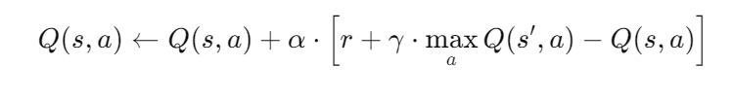
在 Q-learning 中，我们使用一个 Q 表（Q-table） 来记录每个状态-动作对的“价值估计”，即执行某动作后能获得多少“长期奖励”。Q 表是一个二维数组，行是状态，列是动作，我们通过不断与环境交互（得到 state, action, reward, next_state, done），来不断更新这个表，使其接近真实值。带入上述核心公式，更新Q表。
- def update(self, state, action, reward, next_state, done):
- ############################ Q表格的更新方法（需要完成）##################################
- Q_predict = self.Q_table[state][action]
- if done:
- Q_target = reward
- else:
- Q_target = reward + self.gamma * np.max(self.Q_table[next_state])
- self.Q_table[state][action] += self.lr * (Q_target - Q_predict)

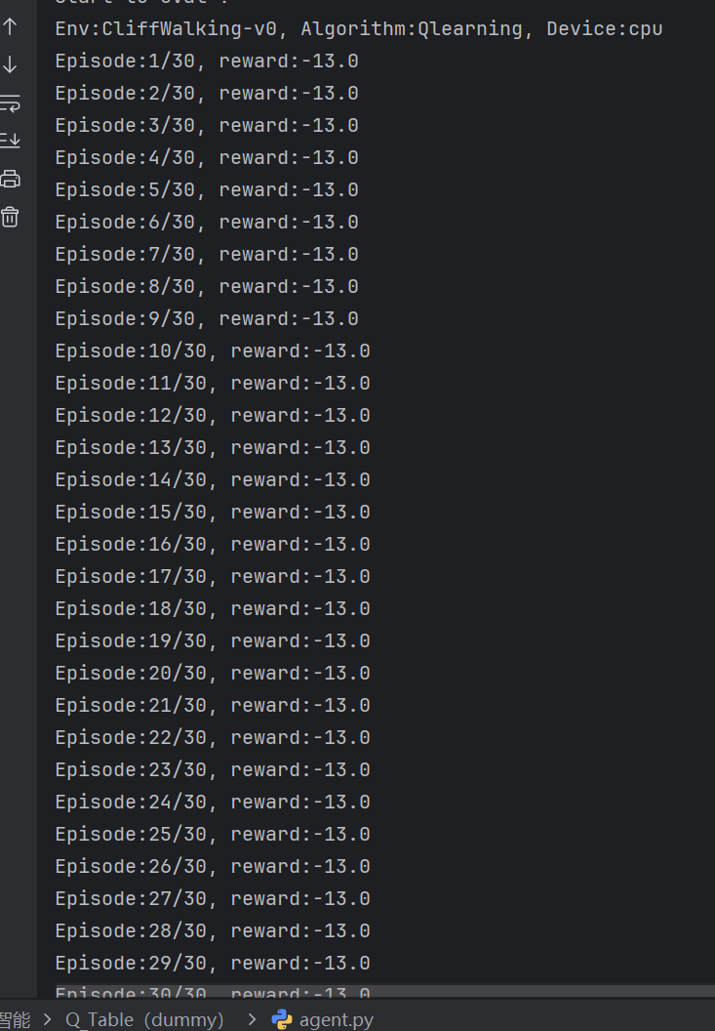
九、实验数据及结果分析：
可以得到最优解-13。

Eval_rewards图像与train_rewards图像如下图所示：

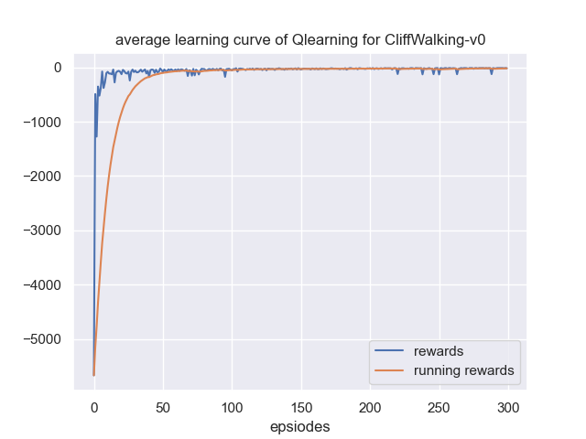
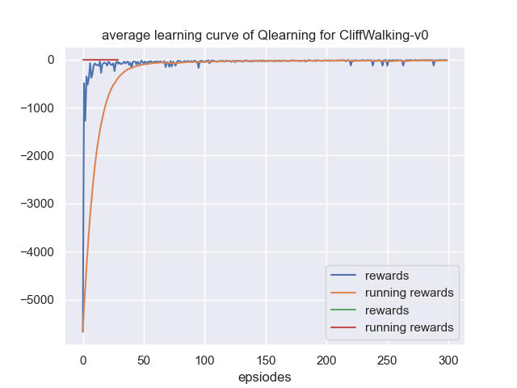

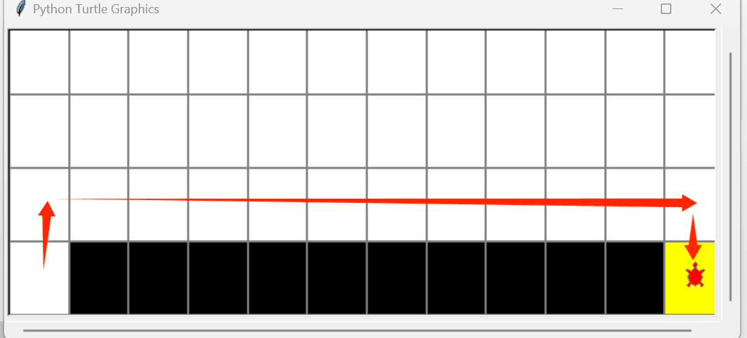
可以看到以-1 3的代价到达终点：
多轮迭代：
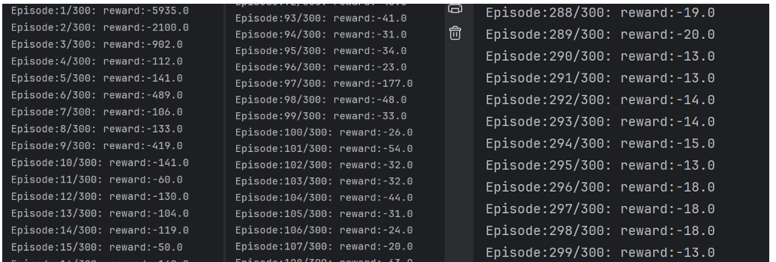

结果：
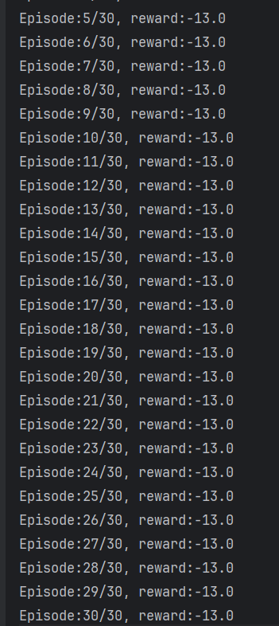
十、实验结论：
通过Q-learning算法成功实现了迷宫最优路径规划，智能体最终平均奖励稳定在-13左右（最优值），验证了Q表方法的有效性。训练曲线显示奖励值随迭代次数增加而显著提升（从初始-5935），表明智能体已学习到避开陷阱并找到最短路径的策略。关键参数设置被证明适用于本任务。
十一、总结及心得体会：
本次实验深入理解了Q-learning的核心机制：通过Q表迭代更新动作价值函数（Bellman方程），实现状态-动作对的优化决策。实践中体会到：奖励函数设计（陷阱-100/步长-1）对收敛速度影响显著；ε-贪婪策略需平衡探索与利用；迷宫尺寸与结构复杂度直接关联训练难度。强化学习从环境交互中自主优化的特性令人印象深刻。
十二、对本实验过程及方法、手段的改进建议：
对比Sarsa（考虑下一动作风险）与DQN（神经网络替代Q表）的性能差异；
引入网格搜索优化α/γ/ε参数组合，避免手动调参的随机性；
设计动态迷宫（移动障碍物）或随机陷阱位置，提升泛化能力；
实时渲染智能体路径选择过程，直观展示决策逻辑演变。

报告评分：
指导教师签字：

